Jueves
27
de abril

Segundo de Secundaria
Matemáticas

Los polígonos de frecuencia

Aprendizaje esperado: recolecta, registra y lee datos en histogramas, polígonos de frecuencia y gráficas de línea.

Énfasis: recolectar y registrar datos en polígonos de frecuencia.

¿Qué vamos a aprender?

Aprenderás cómo registrar datos en polígonos de frecuencia; qué son y cómo interpretarlos.

¿Qué hacemos?

Para iniciar resuelve el siguiente problema. Analiza detalladamente la información que se te proporciona.

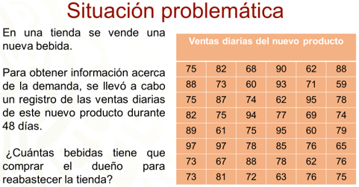

Una manera de organizar la información para una rápida visualización de la situación y para contestar esta pregunta, es trazar un polígono de frecuencias.

Pero antes, revisarás conceptos y procedimientos de la estadística, que tú ya has estudiado. Revisa algunos ejemplos prácticos.

Un colegio quiere ofrecer un nuevo deporte para sus alumnos. Las posibilidades son: fútbol de salón, básquetbol, natación, béisbol y taekwondo.

Para ello, la escuela realizó una encuesta con el fin de conocer las preferencias de sus estudiantes. La información se concentró en la siguiente tabla.

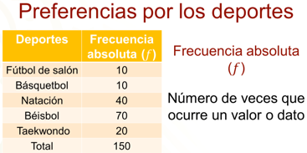

En la primera columna está el deporte y en la segunda, la preferencia como frecuencia absoluta. Sabes que la frecuencia absoluta es el número de veces que ocurre un valor o un dato y se simboliza con la letra “f”. Para visualizar la información, se construyó una gráfica de barras a partir de los datos de la tabla.

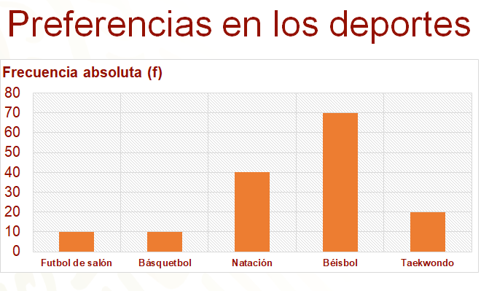

En esta gráfica de barras puedes observar que el deporte preferido por los alumnos es el béisbol y los de menor preferencia son el fútbol de salón y el básquetbol.

La gráfica se compone de barras, las cuales corresponden al valor de la variable, y su altura está determinada por su frecuencia. En esta situación los datos están referidos al tipo de deporte.

Ahora analiza un caso diferente al anterior, en el que los datos del eje horizontal son numéricos, estos también pueden presentarse mediante una gráfica de barras o de bastones.

Se trata de las calificaciones que obtuvieron los estudiantes de un grupo en la clase de Ciencias.

¿Qué podemos observar en la gráfica?

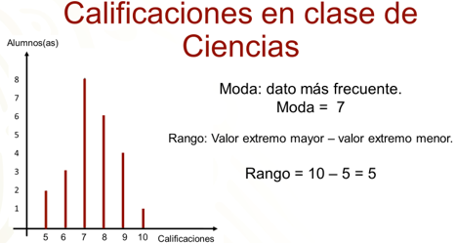

Entre otras cosas, puedes ver que 8 de los 24 alumnos del grupo obtuvieron 7 de calificación. Asimismo, notarás que sólo una persona obtuvo calificación de 10 y que 2 no aprobaron.

También, se puede ver que la moda es la calificación 7. Recuerda que la moda es el dato más frecuente, en este ejemplo, se identifica que 8 alumnos obtuvieron 7 de calificación, en este tipo de gráficas, la moda corresponde al dato cuyo bastón tiene mayor altura.

Otro concepto es el rango, que es la diferencia que hay entre el valor extremo mayor, en este caso 10 y el valor extremo menor, es decir, 5. De aquí se obtiene que el rango es 5.

Otra forma de representar a los datos es a través de un polígono de frecuencias, que consiste en una gráfica de líneas, trazada sobre los extremos superiores de los segmentos o bastones, cuya altura coincide con la frecuencia.

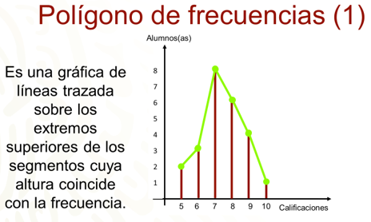

Para trazar el polígono de frecuencias únicamente se han colocado puntos en los extremos de los bastones o segmentos que indican las frecuencias de cada una de las calificaciones, después, se unen estos puntos a través de segmentos. El resultado es la gráfica de color verde a la cual se le conoce como polígono de frecuencias.

Si borras los segmentos o bastones que se levantan en el eje horizontal, y sólo dejas los puntos en los extremos que indican las frecuencias, al unir estos con líneas, se obtiene la figura de la derecha donde se encuentra marcado con verde el polígono de frecuencias.

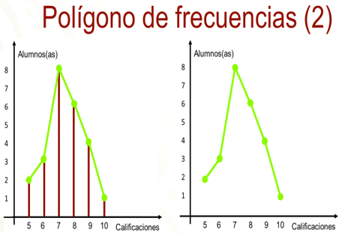

De esta forma también se puede presentar la información de las calificaciones que obtuvieron los estudiantes en la asignatura de Ciencias. En el polígono de frecuencias también se puede observar cuál es la calificación que tuvo mayor frecuencia, cuál tuvo menor frecuencia, así como cuántos alumnos reprobaron la asignatura.

En ciertas ocasiones es más conveniente presentar la información mediante polígonos de frecuencia, que, en gráficas de barras, como, por ejemplo, cuando se busca comparar dos conjuntos de datos, como se explica más adelante.

Retomando el problema del inicio:
En una tienda vende una nueva bebida. Se registraron las ventas diarias de este nuevo producto durante 48 días.

Y se plantea la pregunta: ¿En qué cantidad le conviene al dueño abastecer la tienda?

Una manera de dar respuesta a la pregunta es organizar esta información en un histograma y en un polígono de frecuencias.
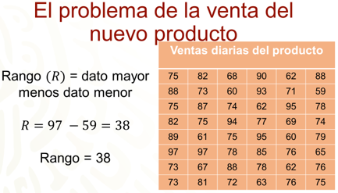

Observa que el rango de estos datos es 38. Esto quiere decir que puede haber hasta 39 datos diferentes en este conjunto. Construir una gráfica de barras con esa cantidad de datos diferentes llevaría a la posibilidad de tener hasta 39 barras, lo cual puede dificultar el análisis. Por ello, es importante determinar una manera más eficiente de presentar esa información.

Una manera es presentar la información en un histograma y un polígono de frecuencias. Para trazar el polígono de frecuencias se construirá primero, un histograma de frecuencias, ¿Sabes que es un histograma? ¿Cómo se encuentran los intervalos de clase? ¿Cuál debe ser el tamaño del intervalo?

Antes de iniciar el procedimiento para construir un histograma, se explicarán algunos conceptos importantes.

Recuerda que el rango se obtiene restando el dato menor de un conjunto de datos o variables, del dato mayor de este conjunto.

Los intervalos de clase son los grupos que aglutinan las variables en un número fijo de datos.

El tamaño del intervalo es precisamente, ese número fijo de datos o variables que contiene.

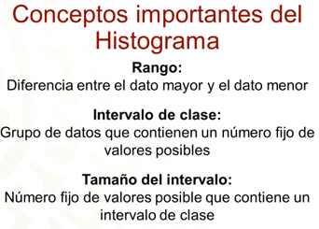

Puedes ahora, revisar el procedimiento para construir un histograma de frecuencias.

El procedimiento para trazar un histograma de frecuencias es el siguiente:

Primero, calculas el rango, este número ya lo habías obtenido antes restando el dato mayor menos el dato menor y resultó 38.

El número de intervalos de clase que lleva el histograma corresponde al número de barras que lo compondrán, en este caso se decidió que fueran 8, porque se piensa que es un número adecuado de intervalos para permitir el análisis de la información.

El número de intervalos no debe ser tan pequeño, porque ocultaría información, ni tan grande que no valga la pena agrupar los datos.

El número de intervalos es tú decisión, no así el tamaño del intervalo, el cual se obtiene dividiendo el rango entre el número de intervalos. En este caso, 38 entre 8, que resulta 4 punto 75, pero como el tamaño del intervalo no puede ser un número decimal, este número se redondea a 5, que finalmente será el tamaño del intervalo.

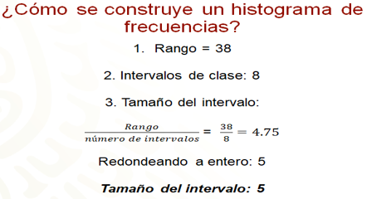

Un concepto importante para trazar el histograma es el intervalo de clase. Todo intervalo de clase tiene dos números, al primero se le conoce como límite inferior y al segundo, como límite superior. En este intervalo, el límite inferior es 59 y el límite superior es 64.

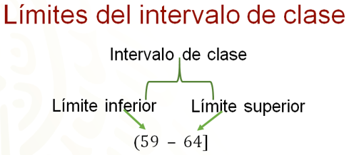

El ejemplo presenta un intervalo de tamaño 5, ya que, si realizas la diferencia entre sus límites, se obtiene 5.

Teniendo el número de intervalos y el tamaño, puedes verter la información en una tabla donde se observan los 8 intervalos y el tamaño de la clase que es 5.

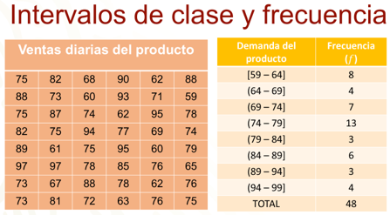

Esto se puede verificar en cualquier intervalo, por ejemplo, en el primero, si restas 64 menos 59 el resultado es 5; o en el cuarto intervalo donde 79 menos 74 es igual a 5, y así para todos.

La columna de la tabla que corresponde a la frecuencia, contiene el número de veces que se repiten las cantidades de la bebida vendidas dentro de cada intervalo. Por ejemplo, en el intervalo de 59 a 64 productos se vendieron 8 veces.

Observa que el límite superior de un intervalo aparece nuevamente en el siguiente intervalo como límite inferior, esto es así para poder construir el histograma.

Si cuentas las cantidades de la tabla que están en el intervalo de 59 a 64, te percatarás que son 8, pero como ya se contó el 64 en este intervalo, ya no se cuenta en el siguiente. En el siguiente se contarán las cantidades entre 65 y hasta 69, y así sucesivamente, para los otros intervalos. Es decir, si ya se contó un dato en límite superior, ya no se cuenta en límite inferior, porque se duplicaría su conteo.

Por último, en la tabla de la derecha, en la última fila, se observa que el total de las frecuencias es igual al total de datos que se encuentran en la tabla de la izquierda, o sea 48.

Para trazar el histograma de frecuencias, se colocan en el eje horizontal todos los límites inferiores de los intervalos de clase y el límite superior del último intervalo. En un histograma no se pueden usar segmentos de recta o bastones, ya que, al presentar datos agrupados, se tienen que trazar barras con cierto grosor, donde se representen los intervalos con sus límites. La altura de las barras coincide con las frecuencias con que ocurren los datos, dichas frecuencias se representan en el eje vertical.

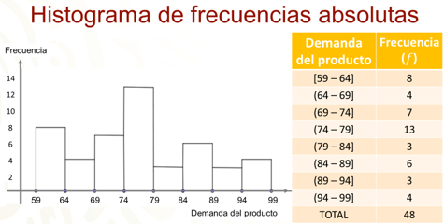

Así, la barra más alta del histograma representa la frecuencia 13. Significa que se vendieron 13 veces entre 74 y 79 productos.

En el histograma se observa que hay dos barras con la misma altura. Significa que 3 veces se vendieron entre 79 y 84 productos, y también 3 veces se vendieron entre 89 y 94 productos.

No olvides que la idea es presentar la información de la venta del producto en un polígono de frecuencias, que se pueda analizar para resolver el problema de las cantidades que el dueño debe abastecer la tienda.

Para trazar el polígono de frecuencias es importante revisar el concepto de marca de clase.

La marca de clase es el resultado de promediar los valores de los límites, superior e inferior, de un intervalo.

En el siguiente ejemplo, para hacer el promedio de los límites, se sumaron 59 más 64 que da un resultado de 123, y al dividir este número entre 2, ser obtiene como promedio 61 punto 5, que es la marca de clase del intervalo de 59 a 64.

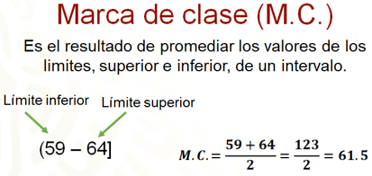

Este mismo procedimiento se usa para obtener la marca de clase de todos los intervalos.

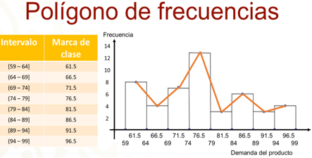

En la segunda columna de la tabla, se observan las marcas de clase de cada uno de los intervalos. Las marcas de clase se ubican en el eje horizontal, en el punto medio de cada intervalo. Por ejemplo, la marca de clase 76 punto 5 está colocada justo en medio de los limites 74 y 79 del intervalo. Encima de las barras se trazan los puntos correspondientes a las marcas de clase, justo en medio de la parte superior de cada barra.

Finalmente, se unen con segmentos de recta todos los puntos correspondientes a las marcas de clase El resultado es el polígono de frecuencias, el cual se encuentra trazado con color rojo.
Analizando el polígono de frecuencias se puede contestar la pregunta ¿en qué cantidad le conviene al dueño abastecer la tienda?

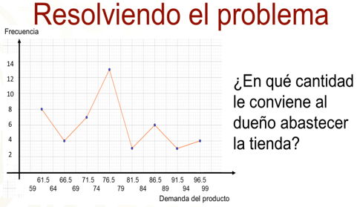

Te puedes percatar que la marca de clase 76 punto 5 es la que tiene la mayor frecuencia porque es el punto más alto del polígono, cuya frecuencia es 13. Ahora, como no es posible decir que se vendieron 76 punto 5 bebidas, entonces se redondea el número 76 punto 5 a 77 y así decir que fueron 13 veces en las que se vendió esta cantidad de bebidas. Dicho de otra manera: se vendieron más veces alrededor de 77 productos.

Para responder a la pregunta:

¿En qué cantidad le conviene al dueño abastecer la tienda?

El contador de la tienda dijo que como la mayor frecuencia de venta es de 77 bebidas, entonces, tomó este número como referencia y, como los datos se tomaron de 48 días, multiplicó 77 por 48 de lo que resultó 3,696 y ya que 48 días son aproximadamente 7 semanas, dividió 3,696 entre 7, de donde obtuvo 528.

Por lo anterior, propuso al dueño que se compraran 528 bebidas semanalmente.

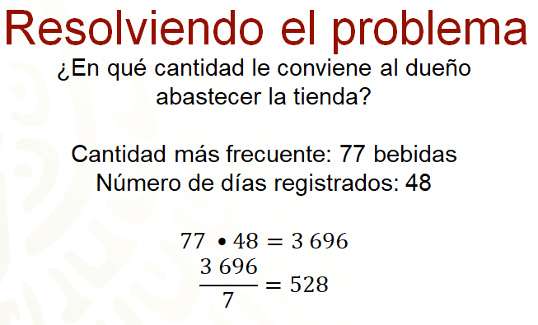

El dueño aceptó la sugerencia, pero le pidió que el polígono de frecuencias no se lo presentara con cantidades absolutas, sino en porcentajes, ya que pensó que le sería más útil.

Hay que ayudar al contador a presentar la información de la venta de la bebida en porcentajes. Al polígono de frecuencias que utiliza porcentajes se le conoce como polígono de frecuencias relativas, porque en lugar de presentar frecuencias absolutas, exhibe frecuencias relativas, es decir, cantidades relativas como los porcentajes o las fracciones.

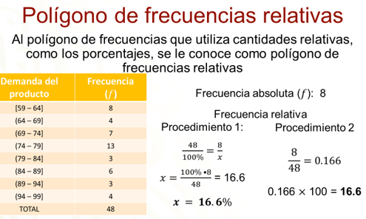

En el ejemplo, se convierte la primera frecuencia absoluta 8, en un porcentaje. Para ello, se puede proceder de dos maneras:

- Uno: se utiliza una regla de tres planteando la equivalencia de fracciones 48 es a 100% como 8 es a “x”; donde el valor de “x” se calcula multiplicando 100% por 8 y dividiendo el producto entre 48, de lo que se obtiene 16 punto 6 por ciento.

- Dos: se divide 8 entre el 48, es decir, la frecuencia absoluta entre el total de datos, de lo cual se obtiene cero punto 166 y el resultado se multiplica por 100. Puedes multiplicar por cien de manera rápida al recorrer el punto dos lugares a la derecha. Entonces, la frecuencia absoluta 8 equivale al 16 punto 6 por ciento aproximadamente.

Se han agregado dos columnas a la tabla.

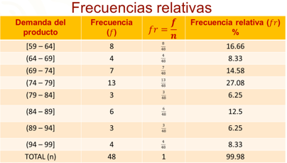

Una en la que se escriben fracciones donde en el numerador se encuentra la frecuencia absoluta y en el denominador, el total de datos. La columna se encabeza con la fracción “f” sobre “n”, donde “f” es la frecuencia absoluta y “n” es el número total de datos.

En la última columna se presentan las frecuencias relativas como porcentajes, obtenidos mediante alguno de los procedimientos anteriores. Esta columna se encabeza con las letras “f”, subíndice “r”, que significa frecuencia relativa.
Observa que la columna de las frecuencias absolutas, se encabeza con la letra “f” únicamente.

El polígono de frecuencias relativas se traza de la misma manera que el de frecuencias absolutas, sólo que en el eje vertical se escriben las frecuencias en porcentajes.

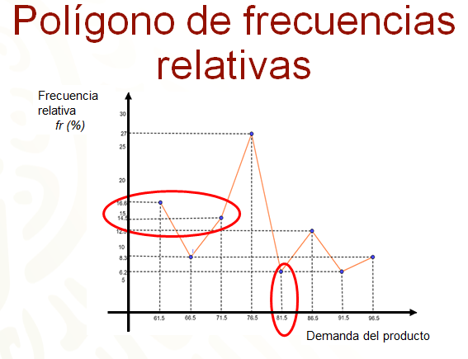

En la gráfica anterior, se ha omitido deliberadamente escribir los intervalos en el eje horizontal, sólo se han colocado las marcas de clase. Es posible prescindir de la escritura de los intervalos cuando no se traza el polígono de frecuencias sobre el histograma.

Las líneas punteadas no forman parte del polígono de frecuencias relativas, se colocaron para que se vea claramente la frecuencia relativa que le corresponde a cada marca de clase.

En la gráfica puedes observar que a la marca de clase con mayor frecuencia relativa le corresponde 27 por ciento, lo que significa que la venta de 77 bebidas fue la más frecuente. En cambio, se vendieron muy pocas veces 82 y 92 bebidas, sólo con un 6 punto 2 por ciento.

Un polígono de frecuencias puede dibujarse sobre un histograma para hacer más clara la información, pero también pueden trazarse sin éste.
Los polígonos de frecuencia son también útiles para comparar la información de dos o más conjuntos de datos. A continuación, se presentará un ejemplo de la comparación de dos conjuntos de datos no agrupados.

Se entrevistó, en dos colonias de la ciudad de México, a una muestra de 100 jóvenes entre 16 y 20 años para saber su preferencia por la marca de tenis “Cómodo”.

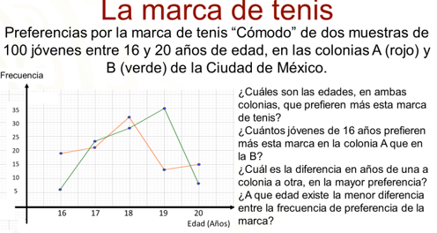

La gráfica de color rojo representa los datos de la colonia A y la gráfica de color verde representa los de la colonia B. Al interpretar la gráfica se pueden contestar preguntas como:

¿Cuáles son las edades, en ambas colonias, que prefieren más esta marca de tenis?
En la colonia “A” a los 18 años y en la colonia “B” a los 19 años.

¿Cuántos jóvenes de 16 años prefieren más esta marca en la colonia A que en la B?
Como 6 la prefieren en la colonia “B” y 19 en la colonia “A”, son 13 jóvenes más los que prefieren esta marca en la colonia A que en la B.

¿Cuál es la diferencia en años de una colonia a otra de mayor preferencia?
La mayor preferencia por la marca es a los 18 años y 19 años, como puede observarse, así que la diferencia es de sólo un año.

¿A qué edad existe la menor diferencia entre la frecuencia de preferencia de la marca?
Se puede observar que a los 17 años los puntos que marcan la frecuencia están casi juntos, esto quiere decir que la frecuencia es casi igual. Así que, a los 17 años en ambas colonias casi no existe diferencia.

Como puedes ver, esta gráfica te proporciona mucha información. ¿Qué otras preguntas considerás que puedes responder con esta gráfica?

Para concluir, se te propone una situación en la que se irán recapitulando los puntos principales del tema, pero al mismo tiempo, se te pide que vayas, completando lo que se te solicita.

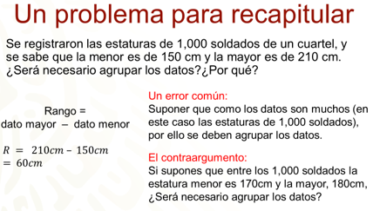

Para ello, debes obtener el rango o sea restar 210 centímetros menos 150 centímetros, lo que resulta 60 centímetros. Si no se agruparan los datos, el polígono de frecuencias debería llevar 60 puntos, lo que no es conveniente porque puede empañar el análisis de la información.

Un error común que se comete es suponer que como los datos son muchos, en este caso las estaturas de 1,000 soldados, por ello se deben agrupar los datos en intervalos.

No es así, porque se supone que, entre los mil soldados, la estatura menor es 170 centímetros y la mayor, 180 centímetros, el rango sería 10 centímetros, lo que indicaría que se pueden presentar los datos sin agruparlos, con 10 barras o 10 puntos.
Teniendo el rango, se pueden formar los intervalos, en este caso se decidió que el número de intervalos sean sólo 6 con la finalidad de facilitar los cálculos a la hora de formar los intervalos, como verás a continuación.

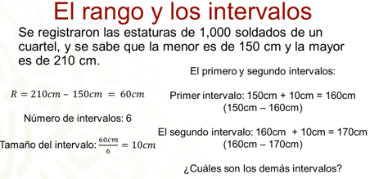

El tamaño del intervalo se obtiene dividiendo el rango entre el número de intervalos, es decir, 60 centímetros entre 6 y se obtine 10 centímetros. Así, para formar el primer intervalo, se suman 10 centímetros al dato menor, que es 150 centímetros, y se obtiene 160 centímetros, de esta manera, el intervalo será de 150 centímetros a 160 centímetros. Para formar el segundo intervalo, se repite el límite superior 160 centímetros del intervalo anterior como límite inferior de este intervalo, sumando también 10 centímetros resulta 170 centímetros, así que el segundo intervalo es de 160 centímetros a 170 centímetros. Como ves, los intervalos se pueden obtener usando el cálculo mental, por ello se eligen sólo 6 intervalos, pero también se pueden elegir 8, 10 o 12 intervalos, siempre que este número no sea excesivo. En casa, encuentra los demás intervalos.

Teniendo los intervalos, se calculan las marcas de clase, obteniendo el promedio de los limites inferior y superior de los intervalos. Así, la marca de clase del primer intervalo es 155 centímetros, que es el promedio de 150 centímetros y 160 centímetros.

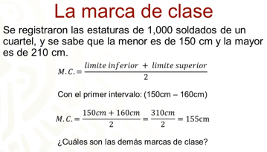

A ti, te corresponde obtener las restantes marcas de clase de los demás intervalos.

Has concluido el tema del día de hoy.

El reto del hoy:

Se te reta a completar la siguiente tabla. Utilizando las frecuencias absolutas, completa las frecuencias relativas y los porcentajes. Además, debes trazar los polígonos de frecuencias, absolutas y relativas.

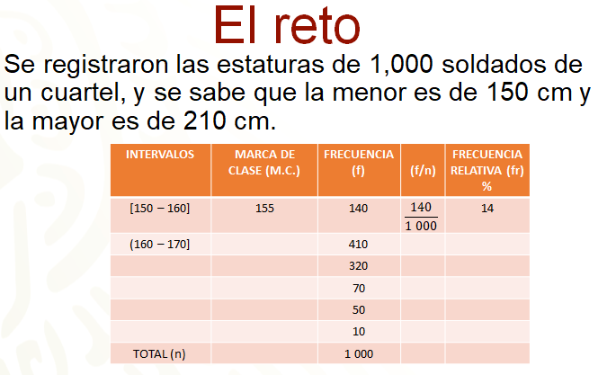

Considera que, para trazar un polígono de frecuencias, debes colocar en el eje horizontal las marcas de clase a una misma distancia y los puntos donde la marca de clase coincida con la frecuencia.

¡Buen trabajo!

Gracias por tu esfuerzo.

Para saber más:
Lecturas

https://libros.conaliteg.gob.mx/secundaria.html

